
NÁZEV ŠKOLY: Základní škola Pardubice-Spořilov
AUTOR: Mgr. Věra Janáková
NÁZEV: VY_42_INOVACE_12_ZATOULANÉ ČÍSLICE
TÉMA: ZATOULANÉ ČÍSLICE
ČÍSLO PROJEKTU: CZ.1.07/1.4.00/21.2349
Anotace: V textu je vysvětlen postup vytvoření materiálu v aplikaci
Match and Move pro iPad.
V tomto materiálu si žáci 1. třídy procvičí sčítání a odčítání do 9
s využitím iPadu.

Tento materiál je vytvořen v aplikaci Move and Match pro iPad. Je určen pro žáky 1. ročníku ZŠ k procvičení sčítání a odčítání.

Postup:

Tato aplikace umožní dětem libovolně přetahovat kartičky tažením prstem po displeji iPadu.

- Nejprve „tapneme“ vpravo nahoře na ikonku s písmenem i – informace. Objeví se podrobný návod na použití aplikace.
- Zvolíme pozadí - buď z nabídky, nebo vložením vlastní fotografie. Zde je vyfotografována tabulka pro vkládání číslic.
- Vytváříme různobarevné kartičky s textem nebo fotografií, obrázkem.
- S kartičkami mohou žáci pohybovat, různě je řadit a seskupovat podle zadání.

Příklady úkolů:

- Výsledku 8 se zatoulala čísla. Vraťte číslice na správné místo.

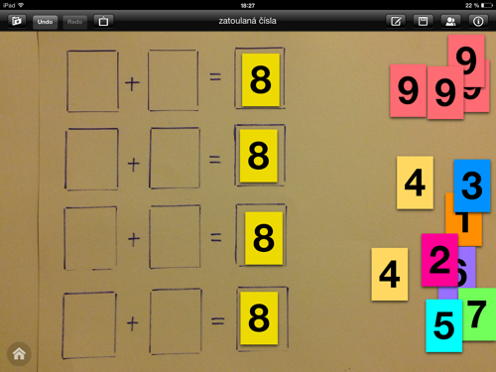

Takto může vypadat výsledek. Samozřejmě bude více možností.

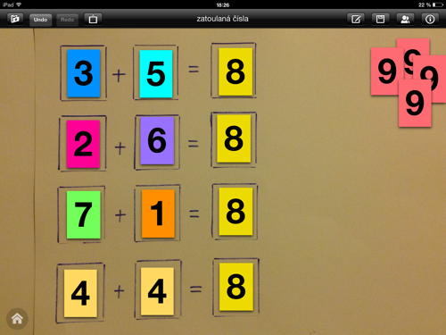

- Výsledku 9 se zatoulala čísla. Vraťte číslice na správné místo.
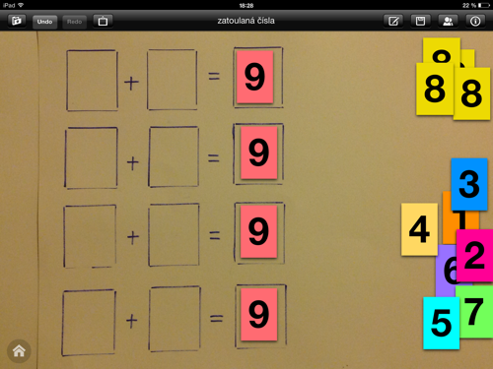
Takto může vypadat výsledek. Samozřejmě bude více možností.

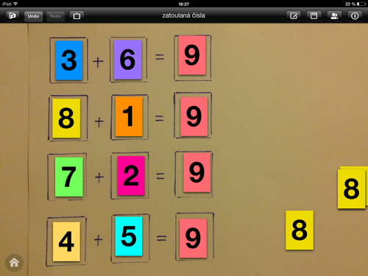

- Žákům diktujeme příklady, které postupně počítají. Mohou zapisovat do sešitu.

Použité zdroje:
Materiál byl vytvořen v aplikaci Move and Match pro iPad.
Tabulku vytvořila a vyfotografovala autorka materiálu.

